БІОГРАФІЧНІ ВІДОМОСТІ  ГРАБСЬКИЙ  ПАВЛО ПАВЛОВИЧ  Голова  Львівської районної державної адміністрації | 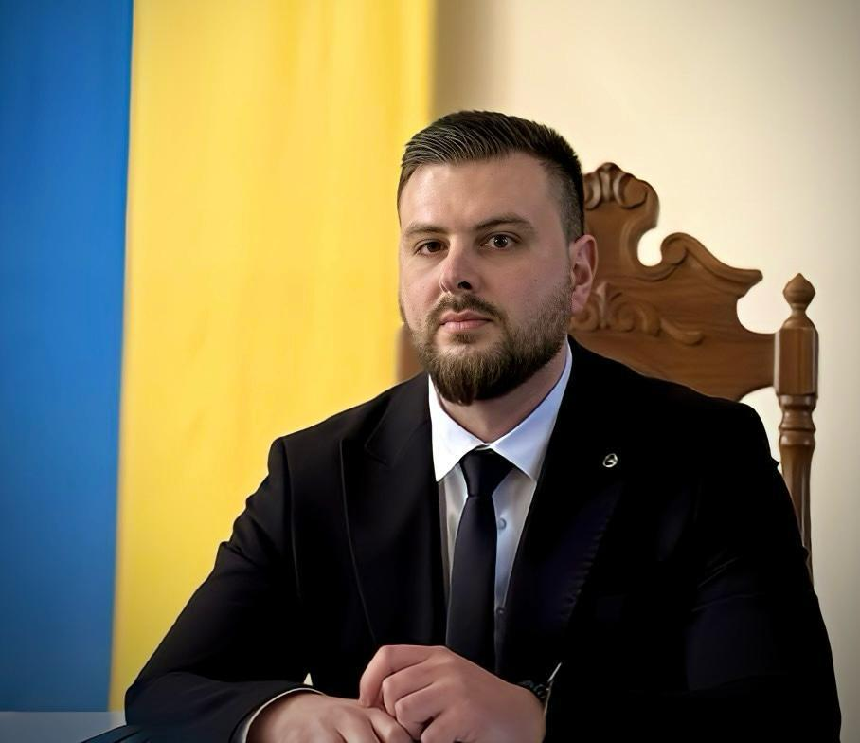

Число, місяць і рік  народження: | 14 квітня 1992 року
Місце народження: | Україна, Львівська область, Старосамбірський район, м.Хирів
Освіта: | вища, 2011, Національний університет «Львівська політехніка», спеціальність – «Філологія», освітньо-кваліфікаційний рівень - бакалавр за напрямом «Філологія»;  2012, Національний університет «Львівська політехніка», спеціальність – «Прикладна лінгвістика», освітньо-кваліфікаційний рівень – спеціаліст лінгвіст-інформатик, перекладач (англійська та німецька мови);  2023, Національний університет «Львівська політехніка», спеціальність – «Публічне управління та адміністрування», освітньо-кваліфікаційний рівень - магістр
Науковий ступінь,  вчене звання: | не має
Володіння мовами: | українська – вільно, англійська, німецька – вільно, польська - середній
Нагороди, почесні  звання: | не має
Загальний стаж роботи: | 5 років 7 місяців
Стаж державної служби: | 4 роки 3 місяці
Стягнення: | не має
Депутат ради: | -

ТРУДОВА ДІЯЛЬНІСТЬ

07.2007 – 08.2007 | підсобний робітник ТзОВ «Слохинівського цегельного заводу»
07.2008 – 09.2008 | підсобний робітник ТзОВ «Слохинівського цегельного заводу»
07.2009 – 09.2009 | підсобний робітник ТзОВ «Слохинівського цегельного заводу»
08.2010 – 09.2010 | підсобний робітник ТзОВ «Слохинівського цегельного заводу»
01.2013 – 05.2014 | тимчасово не працював
06.2014 – 02.2015 | виплата допомоги з безробіття
02.2015 – 06.2021 | тимчасово не працював
07.2021 – 02.2023 | заступник голови Самбірської районної державної адміністрації
02.2023 – 03.2025 | перший заступник голови Самбірської районної державної адміністрації
03.2025 – до ц.ч. | голова Львівської районної державної адміністрації

______________________________________________

01.10.2025

